- Зайти в Навигатор дополнительного образования https://р47.навигатор.дети/

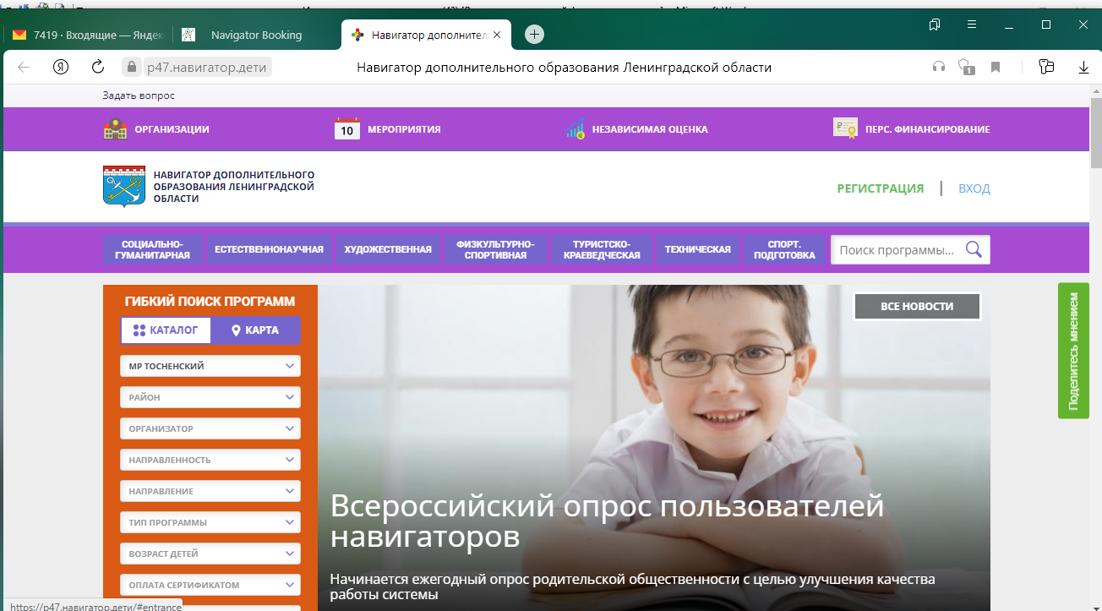
- Вводим логин (e-mail, на который ребенок зарегистрирован в Навигаторе) и пароль.
Если забыли пароль, пользуемся системой восстановления (НЕ ПОМНЮ ПАРОЛЬ).
Если забыли логин, звоните 8 911 833-73-88 (методист по Навигатору)
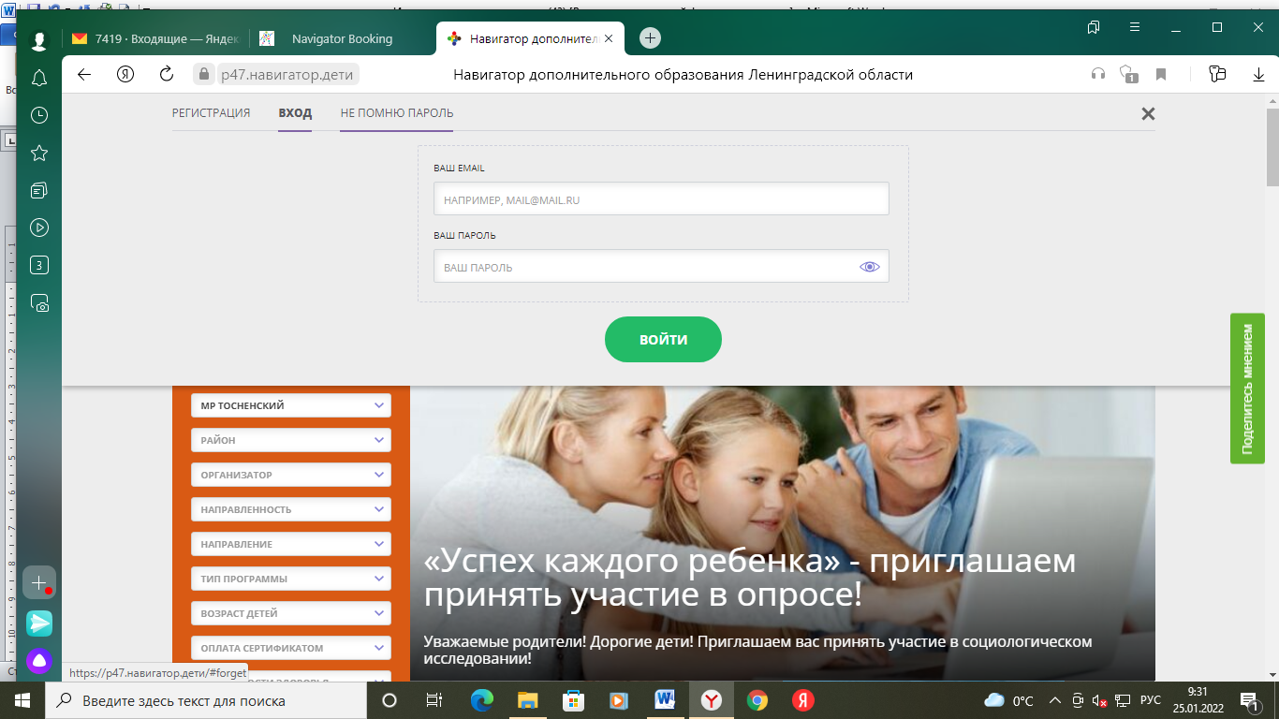

- Далее нажимаем на знак «Наставничество»

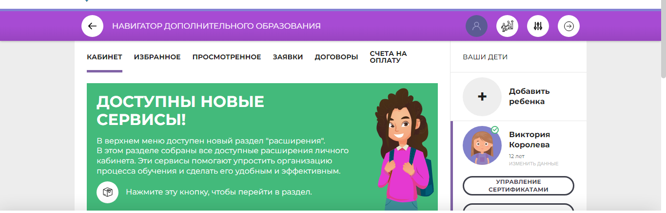

- Формируем «НОВЫЙ ЗАПРОС»
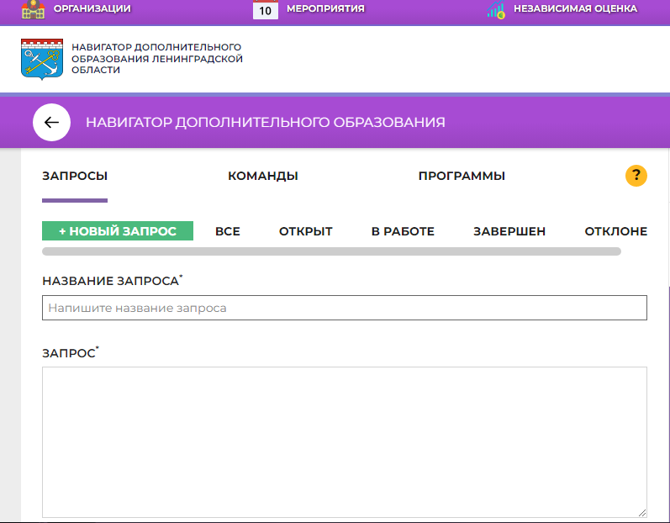

Указываем НАЗВАНИЕ ЗАПРОСА: Полигон профессий
Формулируем ЗАПРОС: познакомиться с современными профессиями
Выбираем
Пол наставника: НЕ ВАЖНО
Возраст наставника: от 20 до 70 лет
Тип наставника: РАБОТОДАТЕЛЬ
Время встреч: вторая половина дня

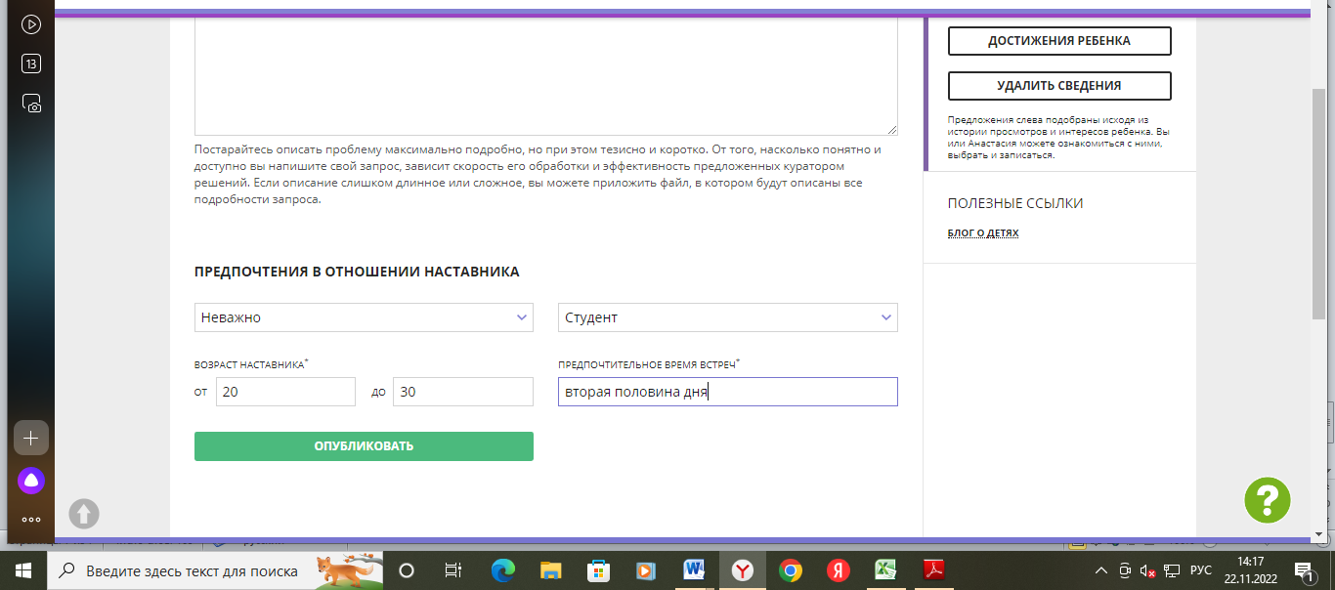

НАЖИМАЕМ «ОПУБЛИКОВАТЬ»

